Комплекс игропластики

«Котёнок»
Осторожно, словно кошки,
До дивана от окошка.
На носочках я пройдусь,
Лягу и в кольцо свернусь…
А теперь пора проснуться,
Распрямиться, потянуться,
Я легко с дивана спрыгну,
Спинку я дугою выгну.
А теперь крадусь, как кошка.
Спинку я прогну немножко,
А из блюдца с молочком
Полакаю язычком.
Лапкой грудку и животик
Я помою, словно котик,
И опять свернусь колечком,
Белый кот у теплой печки.
(Все слова сопровождаются соответствующими движениями)
Муниципальное бюджетное дошкольное образовательное учреждение детский сад «Радуга»

Памятка
«Игропластика, как нетрадиционное направление музыкально-ритмического развития дошкольника»
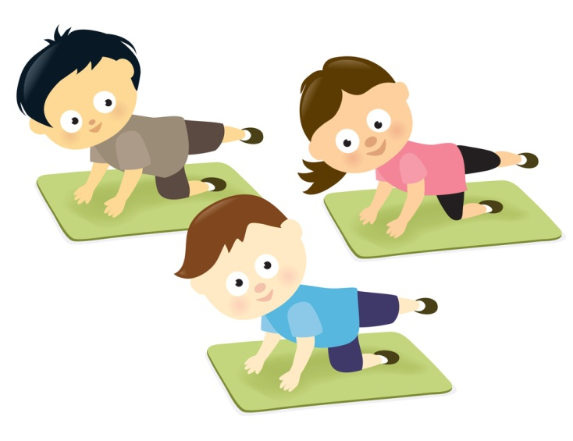

Педагог дополнительного образования:
Шляховая Н.С

п. Тазовский
Дошкольный возраст является наиболее важным для формирования двигательных навыков и физических качеств, так как в этот период наиболее интенсивно развиваются все органы и системы. Организм ребенка представляет собой единое целое, где деятельность одних систем находится в непрерывной взаимосвязи с деятельностью других. В дошкольном возрасте происходит формирование разных по структуре и характеру основных движений.
Состояние здоровья современных детей вызывает серьезную тревогу. Поэтому одной из важнейших проблем образования является формирование здорового человека на всю последующую жизнь. Система образования Российской Федерации позволяет решить эту проблему. В частности, реформа системы образования ставит перед дополнительным образованием задачу введения новых технологий и методик здоровьесберегающего обучения, обеспечивающих формирование заинтересованного отношения к собственному здоровью и здорового образа жизни воспитанников.
Так занятия хореографией в дошкольном образовательном учреждении предоставляют большие возможности для внедрения разнообразных современных направлений музыкально – ритмического воспитания. Возможности их применения довольно широки и под умелым руководством педагога они могут быть использованы в работе с детьми. Одним из таких направлений является «игропластика» - это гимнастика с оздоровительной направленностью. Основывается игропластика на нетрадиционной методике развития мышечной силы и гибкости занимающихся. Здесь используются элементы древних гимнастических движений и упражнения стретчинга, выполняемые в игровой сюжетной форме, различные по своему характеру и, выполняемые под ритмичную музыку или речитатив.
Использование данных упражнений, кроме радостного настроения и мышечной нагрузки, дают возможность ребёнку вволю погримасничать, свободно выражая свои эмоции, обретая умиротворенность, открытость и внутреннюю свободу.

